Министерство образования Республики Беларусь

Учреждение Образования

БЕЛОРУССКИЙ ГОСУДАРСТВЕННЫЙ УНИВЕРСИТЕТ

ИНФОРМАТИКИ И РАДИОЭЛЕКТРОНИКИ

Кафедра электронных вычислительных средств

Лабораторная работа № 5

«Altium Designer. Создание и редактирование условных графических обозначений (УГО) компонентов»

Вариант № 83

Проверил: Выполнил:

Рыбенков Е.В. ст. гр. 850701

Филипцов Д. А.

Минск 2021

Ход работы

1. Цель: Получить практические навыки по созданию УГО компонентов

с помощью программы Altium Designer.

1. Схема:

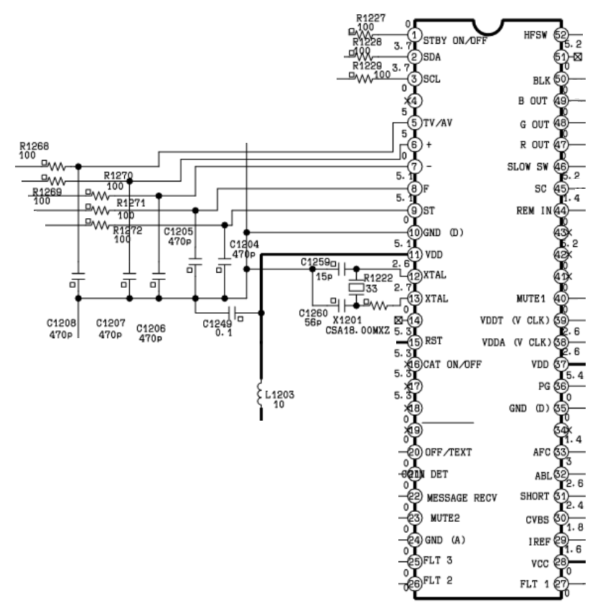

1. Выполнение задания:

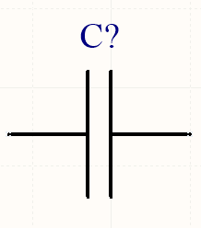

Рисунок 3.1 – УГО конденсаторa

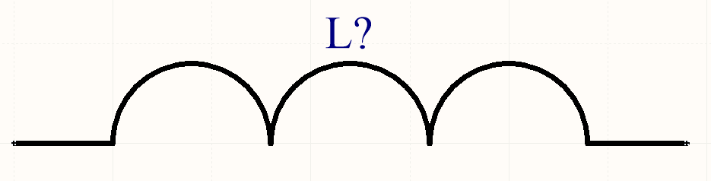

Рисунок 3.2 – УГО катушки индуктивности

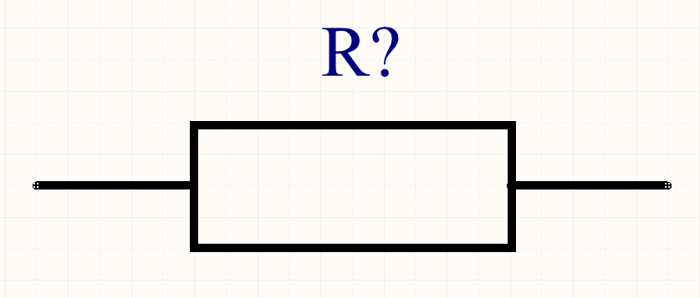

Рисунок 3.3 – УГО резистора

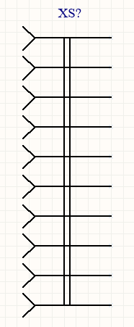

Рисунок 3.4 – УГО розетки разъёмного соединителя

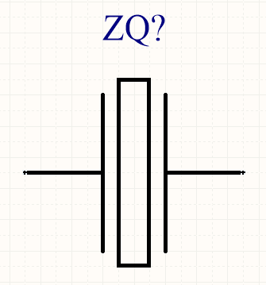

Рисунок 3.5 – УГО фильтра кварцевого

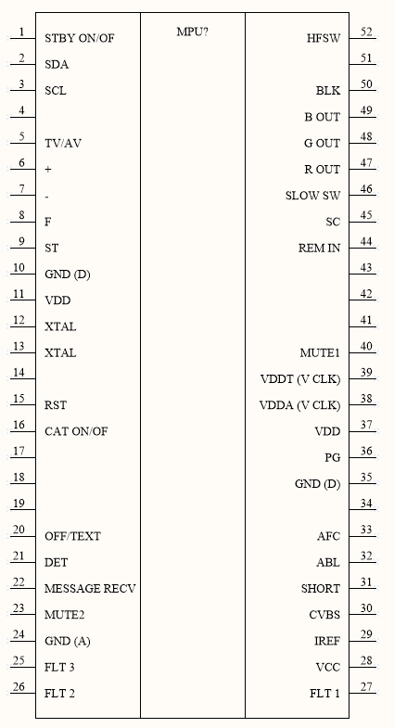

Рисунок 3.6 – УГО микропроцессора SDA2252V21

1. Вывод: В ходе выполнения лабораторно работы были изучены описание редактора компонентов Altium Designer и порядок создания УГО компонентов. Были получены практические навыки по созданию УГО компонентов с помощью программы Altium Designer.